Министерство образования и науки РФ

Федеральное автономное бюджетное образовательное учреждение высшего образования

«Омский государственный технический университет»

|  |  |
| --- | --- |
| Факультет (институт) | *Информационных технологий и компьютерных систем* |
|  |  |
| Кафедра | *Прикладная математика и фундаментальная информатика* |
|  |  |

**Лабораторная работа 4**

|  |  |
| --- | --- |
| по дисциплине | ***Алгоритмизация и программирование*** |
|  |  |
| на тему | Табулирование функции |

Пояснительная записка

|  |  |  |  |  |  |  |  |  |  |  |
| --- | --- | --- | --- | --- | --- | --- | --- | --- | --- | --- |
|  |  |  | **Студента** | | Шелепова Дениса Дмитриевича | | | | | |
|  |  |  |  | | фамилия, имя, отчество полностью | | | | | |
|  |  |  | Курс | *1* |  | Группа | | ФИТ-**231** | | |
|  |  |  |  |  |  | |  |  | |  |
|  | | | **Направление (специальность)** | | | | | ***02.03.02*** | | |
|  | | | *Фундаментальная информатика и информационные технологии* | | | | | | | |
|  |  |  | код, наименование | | | | | | | |
|  |  |  | Руководитель | | ***ст. преподаватель*** | | | | | |
|  |  |  | ученая степень, звание | | | | | |
|  |  |  | ***Федотова И.В.*** | | | | | | | |
|  |  |  | фамилия, инициалы | | | | | | | |
|  |  |  | Выполнил | | 22.10.2023 | | | | | |
|  |  |  | дата, подпись студента | | | | | |
|  |  |  |  | | | | | | | |
|  |  |  |  | | | | | |  | |

|  |  |  |  |  |  |
| --- | --- | --- | --- | --- | --- |
|  |  |  |  |  |  |

Омск 2023

Содержание

1. ЗАДАНИЕ 3

2. ОБЩАЯ СХЕМА АЛГОРИТМА 4

3. ТЕКСТ ПРОГРАММЫ НА C# 5

4. ПРИМЕР РАБОТЫ 6

5. СПИСОК ИСПОЛЬЗОВАННОЙ ЛИТЕРАТУРЫ 7

**1. ЗАДАНИЕ**

Разработать схему алгоритма, написать и отладить программу для табуляции функции Z(x) при изменении аргумента x на интервале [0.5,0.9] с шагом, равным a (а = 0.1, 0.2, 0.3)

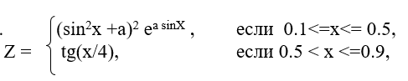

**2. ОБЩАЯ СХЕМА АЛГОРИТМА**

Общая схема алгоритма представлена на рисунке 1.



Рисунок 1 – Общая схема алгоритма к заданию 1

**3. ТЕКСТ ПРОГРАММЫ НА C#**

double a = 0.1;

double z = 0;

while (a <= 0.31)

{

double x = 0.1;

Console.WriteLine($"При а = {a}");

while (x <= 0.9)

{

if (x >= 0.1 && x <= 0.5)

{

z = Math.Pow(Math.Pow(Math.Sin(x), 2) + a, 2) * Math.Pow(Math.E, a * Math.Sin(x));

}

else if (x > 0.5 && x <= 0.9)

{

z = Math.Tan(x / 4);

}

Console.WriteLine(z);

x += a;

}

a += 0.1;

}

**4. ПРИМЕР РАБОТЫ**

На рисунке 2 представлен результат работы программы.

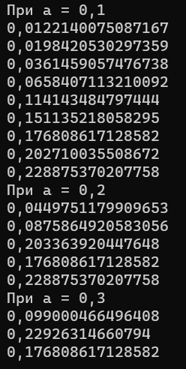

Рисунок 2.

**5. СПИСОК ИСПОЛЬЗОВАННОЙ ЛИТЕРАТУРЫ**

1) Тюкачев Н. А., Хлебостроев В. Г. C#. Алгоритмы и структуры данных: Учебное пособие для вузов.